ЗАЦЕПИНГ И ЕГО ПОСЛЕДСТВИЯ.
Зацепинг — это способ передвижения на поезде, при котором человек цепляется к вагонам снаружи за различные поручни, лестницы, подножки и другие элементы. Зацепер может ехать на крыше, на открытых переходных и тормозных площадках, с боковых или торцевых сторон вагонов. Термин "зацепинг" произошел от глагола "зацепляться" и перешедшего из английского языка в русский. Аналогично образовалось слово зацепер.
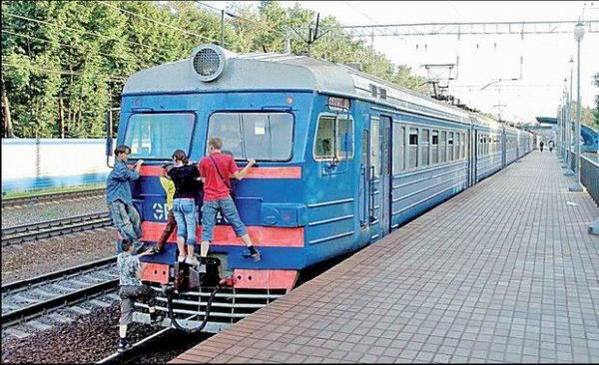
Зачем люди занимаются зацепингом?
Есть три основные причины, почему пассажиры занимаются зацепингом:
Во-первых, зацепинг массово распространён в некоторых странах Юго-Восточной Азии и Африки, где данный способ передвижения нередко может являться вынужденной мерой из-за крайнего переполнения поездов.
Во-вторых, зацеперы не платят за проезд, поэтому такой способ передвижения помогает им сэкономить.
В-третьих, во всём мире зацепинг стал популярным молодёжным увлечением. Многие зацеперы общаются между собой в социальных сетях и собираются небольшими группами для осуществления совместных поездок. Зацепинг для них — это поиск единомышленников, который также любят пощекотать себе нервы. Подростковый и юношеский возраст является кризисным с точки зрения социальных процессов, обретения своего места и статуса в мире. К типологическим особенностям личности зацепера относятся: демонстративность поведения, избыточное количество энергии и привлечение внимания.

ОПАСНОСТИ ЗАЦЕПИНГА!!!
Зацепинг — крайне опасный способ передвижения. Нередко он становится причиной несчастных случаев:
- падение с поезда во время движения, в том числе под рельсы идущего состава;
- столкновение с препятствиями по ходу движения (например платформами, светофорными столбами, мостами, порталами тоннелей);
- удар электрическим током при проезде на электрифицированных линиях или при попытке запрыгнуть на крышу поезда с моста, в результате прикосновения или слишком близкого приближения к контактной сети, токоприёмнику и токоведущим высоковольтным шинам.

«Цепляйся за яркую жизнь! Не цепляйся за поезд!»

